**Activiteiten met de watermeloen telkaarten**

* Gebruik [de telkaarten](https://www.jufsanne.com/wp-content/uploads/2019/06/telkaarten_watermeloen.pdf?x20372) in combinatie met (zwarte) teldopjes of plakcirkels.
* Lamineer de kaarten en geef de kinderen een whiteboardmarker om de juiste hoeveelheid pitten erop te tekenen.
* Neem de kaart zonder cijfer en lamineer deze. Laat een kind een aantal pitten op de kaart tekenen. Een ander kind telt de stippen en schrijft het juiste cijfer in het lege vak.
* Pak de kaart zonder cijfer en druk deze meerdere keren af. Laat de kinderen elk bij een kaart gaan staan een geef ze een cijferkaartje. Ze leggen deze hoeveelheid op de telkaart neer en plaatsen het cijferkaartje ondersteboven op het lege vakje. Vervolgens gaan ze naar een andere telkaart, tellen het aantal pitten en draaien ter controle het cijferkaartje om. Is het antwoord goed? Dan mogen ze naar een andere telkaart.
* Neem een dobbelsteen en laat de kinderen drie keer gooien. Ze tekenen steeds deze hoeveelheid op de plaat en schrijven het cijfer in het lege vak.
* Neem de kaarten mét cijfers en knip deze in twee stukken. Eén kind heeft het stuk met het cijfer erop. Hij probeert een kind te vinden met de andere kant van de kaart om zo de juiste hoeveelheid te krijgen.
* Leg steeds een aantal pitten neer op elke kaart. De kinderen bekijken of het klopt. Moeten er pitten bij, of juist af?
* Twee kinderen trekken een cijferkaart en bekijken hoeveel dit samen is. Vervolgens leggen ze deze hoeveelheid neer op de kaart. Zijn de kinderen klaar? Dan lopen ze naar een kaart van een ander koppel. Ze bekijken de twee cijferkaarten en controleren weer of deze hoeveelheid klopt.

[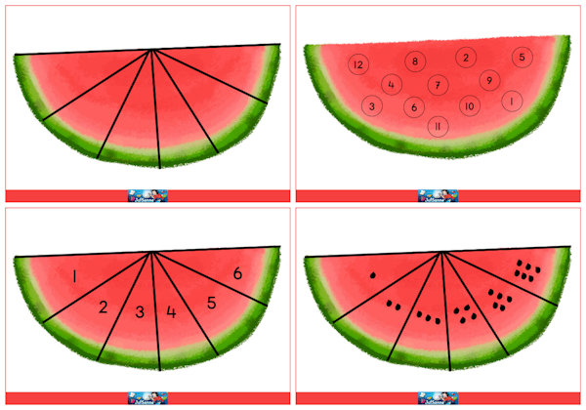](https://www.jufsanne.com/wp-content/uploads/2019/06/telkaarten_watermeloen_spel.pdf?x20372)

**Activiteiten met het watermeloen spel**

* Geef elk kind als basis een cijferkaart en knip van de stippenkaarten de stukken los. Zorg dat elke speler zes stukken kan neerleggen. Spelen er zes spelers mee met het spel? Dan moet je zes vellen van de stippenkaarten gebruiken en in stukken knippen. Plak de stippenkaart eerst op een gekleurd vel voordat je de stukken los knipt, zodat je een mooie achterkant hebt. Dit voorkomt ook dat de stippen door het papier heen schijnen. Laat de kinderen om beurten de dobbelsteen gooien. Iedere speler mag een stuk omdraaien. Komt het cijfer overeen met het aantal stukken op de dobbelsteen? Dan mag het kind dit op zijn meloen leggen. Komt het stuk niet overeen? Dan wordt deze weer omgedraaid. Natuurlijk moeten de speler opletten, want de informatie over de positie van een hoeveelheid is bruikbaar voor een volgende ronde. Welke speler heeft als eerste zijn meloen compleet?
* Speel het spel zoals hierboven beschreven maar geef de kinderen geen basiskaart. Laat ze zo een halve meloen maken.
* Neem de kaart met de cijfers 1 t/m 12 op de kaart. De kinderen rollen om de beurt met één of twee dobbelstenen. De gegooide hoeveelheid dekken ze af met een teldopje. De speler die het eerste alle cijfers heeft afgedekt, is de winnaar van het spel.
* Neem de kaart zonder cijfers en stippen en twee dobbelstenen. Schrijf de cijfers 7 t/m 12 op de stukken meloen en speel het spel nog eens.